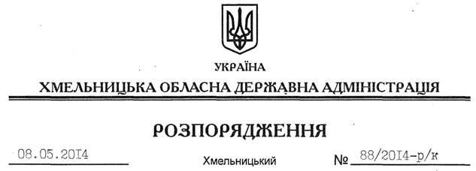

Про звільнення П.Тарасюка

Відповідно до статті 6 Закону України “Про місцеві державні адміністрації”, пункту 1 статті 36 Кодексу законів про працю України, Положення про управління інфраструктури та туризму Хмельницької обласної державної адміністрації, затвердженого розпорядженням голови обласної державної адміністрації від 26.12.2012 № 403/2012-р:
1. Звільнити 12 травня 2014 року Тарасюка Петра Кузьмича з посади заступника начальника управління – начальника відділу транспорту, зв’язку та дорожнього господарства управління інфраструктури та туризму Хмельницької обласної державної адміністрації за угодою сторін.
Підстава: заява П.Тарасюка від 06.05.2014 року, листи-погодження
2. Управлінню інфраструктури та туризму Хмельницької обласної державної адміністрації провести розрахунки з П.Тарасюком відповідно до вимог чинного законодавства.

Голова адміністрації Л.Прус

